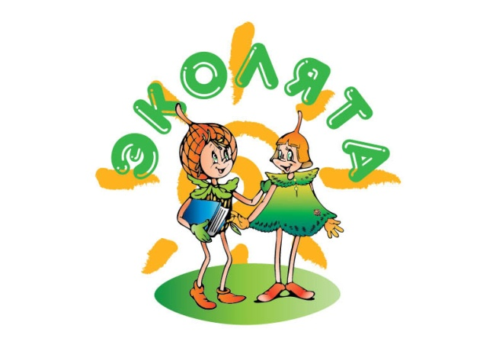
Программа
фестиваля «Экодетство»
в рамках всероссийского «Праздника Эколят – Молодых защитников Природы»
под девизом «Дети за сохранение природы!»

Время и место проведения: 19 июня 2017 года, 10.00-11.10 час.
Дворец культуры «Космос» (г. Киров, ул. Пугачева, д. 18)
Ведущие – студент ВГУ (молодой эколог), друзья Эколят – Умница, Шалун, Елочка и Тихоня (учащиеся КОГОАУ Лицей естественных наук»)

№ п/п | Название выступления | Выступающий
1 | Презентация «Как прекрасен этот мир посмотри»  (фотографии о природе Вятского края с музыкальным сопровождением) | Подготовлена Балахничевой Л.Л., ст. методистом, КОГОБУ ДО «Дворец творчества – Мемориал»
2 | Танец «Свет, который мы дарим друг другу» | Эстрадно-цирковая студия «Виктория» Центр развития творчества детей и юношества «Радуга» города Кирова
3 | Приветствие участников фестиваля | Кочетков Максим Николаевич,  и.о. заместителя Председателя Правительства Кировской области
4 | Песня «Мы вместе» | Ансамбль эстрадной песни «Детвора» Дворца творчества – Мемориал
5 | Посвящение в эколята  Албегова Алла Викторовна,  и.о. министра охраны окружающей среды Кировской области | Посвящение в эколята делегаций образовательных и культурно-просветительских учреждений совместно со сказочными героями эколят
6 | Презентация «Эколята – молодые защитники природы в действии» | Подготовлена министерством охраны окружающей среды Кировской области
7 | Танец «Моли» | Эстрадно-цирковая студия «Виктория» Центр развития творчества детей и юношества «Радуга» города Кирова
8 | Награждение по областному конкурсу-фестивалю «Гимн воде» | Домрачева Любовь Гордеевна, заместитель начальника отдела водных ресурсов Камского Бассейнового Водного Управления
9 | Реактивная экологическая зарядка | Ведущий и сказочные герои
10 | Демонстрация коллекции одежды «Птички-невелички» | Детский театр моды «Рукодельница» Центр развития творчества детей и юношества «Радуга» города Кирова
11 | Мультфильм «Мусорные истории» | Центр технического творчества г. Кирова
12 | Реактив-шоу «Посвящение в эколята» | Студенты и преподаватели Института химии и экологии Вятского государственного университета

